Аппликация «Подснежник» в I мл. группе №3
Воспитатель Томилина В.А
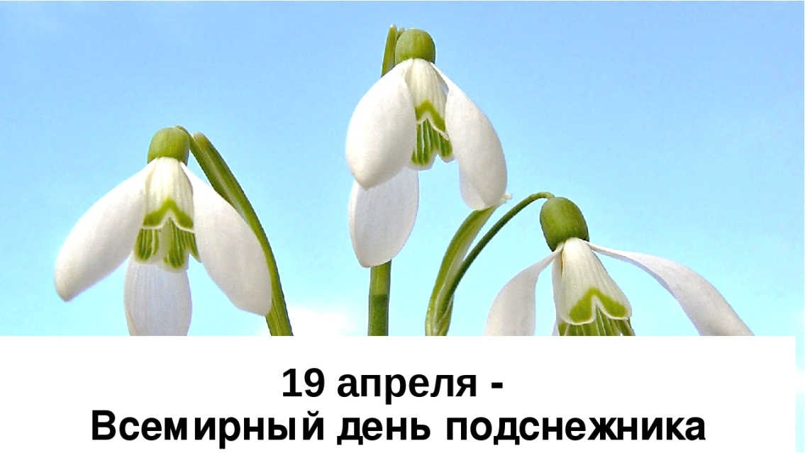
Подснежник
Прорастает сквозь снежок,
К солнечным лучам, цветок,
Маленький и нежный,
Беленький подснежник.
Подснежники произрастают на многих территориях Земного шара, но практически все они занесены в Красную книгу. Ведь сам по себе факт, что под снегом прячется это прекрасное весеннее творение природы, уже делает образ подснежника полным загадок и тайн. И поэтому вполне закономерно, что он часто становился героем различных легенд и сказок.
Вот и мы с ребятами тоже сделать свои подснежники и вот что у нас получилось.
